Про затвердження Положення про службове посвідчення посадових осіб структурних підрозділів виконавчого комітету та виконавчих органів Чорноморської міської ради Одеського району Одеської області, опис службового посвідчення та затвердження журналу реєстрації таких посвідчень

З метою забезпечення виконання службових обов’язків посадовими особами структурних підрозділів виконавчого комітету та виконавчих органів Чорноморської міської ради Одеського району Одеської області, керуючись статтями 40, 59 Закону України “Про місцеве самоврядування в Україні”,

виконавчий комітет Чорноморської міської ради Одеського району Одеської області вирішив:

1. Затвердити Положення про службове посвідчення посадових осіб структурних підрозділів виконавчого комітету та виконавчих органів Чорноморської міської ради Одеського району Одеської області (Додаток 1).

2. Затвердити опис бланка службового посвідчення посадових осіб структурних підрозділів виконавчого комітету та виконавчих органів Чорноморської міської ради Одеського району Одеської області (Додаток 2).

3. Затвердити зразок журналу реєстрації посвідчень посадових осіб структурних підрозділів виконавчого комітету та виконавчих органів Чорноморської міської ради Одеського району Одеської області (Додаток 3).

4. Начальнику служби персоналу виконавчого комітету Чорноморської міської ради Одеського району Одеської області (Світлана Варабіна) організувати збір посвідчень старого зразка відповідно до журналу видачі посвідчень.

5. Контроль за виконанням цього рішення покласти на керуючу справами виконавчого комітету Наталю Кушніренко.

Міський голова Василь ГУЛЯЄВ
Додаток 1 до рішення
виконавчого комітету Чорноморської міської ради
від ________2023 №

Положення
про службове посвідчення посадових осіб структурних підрозділів виконавчого комітету та виконавчих органів Чорноморської міської ради Одеського району Одеської області

1.Загальні положення

1.1. Це Положення визначає порядок виготовлення, видачі, зберігання та знищення службових посвідчень (далі – Посвідчення) посадових осіб структурних підрозділів виконавчого комітету та виконавчих органів Чорноморської міської ради Одеського району Одеської області, депутатів Чорноморської міської ради Одеського району Одеської області, членів виконавчого комітету Чорноморської міської ради Одеського району Одеської області та осіб, які обрані та затверджені до складу колегіальних органів виконавчого комітету та міської ради (далі – отримувач).
1.2. Посвідчення є документом, який засвідчує належність посадової особи до системи органів місцевого самоврядування та підтверджує її повноваження, визначені Конституцією України, Законами України «Про місцеве самоврядування в Україні», «Про службу в органах місцевого самоврядування», іншими законодавчими актами.
1.3. Посвідчення видаються посадовим особам, службовцям та робітникам після прийняття їх на роботу (службу) чи призначення на посаду.
1.4. Посвідчення видається на строк перебування осіб на відповідних посадах, після звільнення (припинення повноважень) посвідчення підлягають поверненню.
1.5. Використання посвідчення допускається протягом перебування отримувача на відповідній посаді та лише під час виконання посадових обов’язків.

2.Порядок виготовлення та видачі посвідчень

2.1. Посвідчення видаються начальником служби персоналу виконавчого комітету міської ради на підставі розпорядження міського голови про призначення на посаду або прийняття на роботу. Особам, які обрані та затверджені до складу: виконавчого комітету міської ради, депутатів міської ради та колегіальних органів міської ради, - на підставі відповідних нормативних документів про затвердження.
2.2. Посвідчення обмінюються у разі переведення працівника міської ради на іншу посаду, яка передбачає наявність посвідчення ( п.1.3 Положення), зміни прізвища (імені чи по батькові) або в інших випадках, які визначаються міським головою.
2.3. Для отримання посвідчення отримувачі подають до служби персоналу виконавчого комітету Чорноморської міської ради: фотографію розміром 3х4 см (в електронному форматі), копію розпорядження міського голови про призначення на посаду або прийняття на роботу, відповідні нормативні документи про затвердження.
2.4. Посвідчення виготовляється за рахунок коштів, передбачених міським бюджетом.
2.5. Ініціатором замовлення посвідчення виступає адміністративно – господарча служба виконавчого комітету Чорноморської міської ради Одеського району Одеської області, виготовлення посвідчення здійснюється Постачальником, організація збору, обробки та передачі інформації про отримувача (фото, посада) Постачальнику здійснюється службою персоналу виконавчого комітету Чорноморської міської ради Одеського району Одеської області.
2.6. Посвідчення видається отримувачу після його призначення на посаду та повертається до служби персоналу виконавчого комітету Чорноморської міської ради після звільнення такої посадової особи із займаної посади.
2.7. Видача посвідчення реєструється у спеціальному журналі реєстрації посвідчень структурних підрозділів виконавчого комітету та виконавчих органів Чорноморської міської ради Одеського району Одеської області, прошитому, пронумерованому, скріпленому печаткою.
2.8. На час виготовлення посвідчення отримувачу на його вимогу може надаватися тимчасова перепустка.
2.9. Отримувачі посвідчення несуть персональну відповідальність за використання та зберігання цього посвідчення.

3.Оформлення втрати, пошкодження, заміни та знищення посвідчень.

3.1. Отримувач повинен мати посвідчення під час виконання службових обов’язків.
3.2. У разі втрати або пошкодження посвідчення отримувач подає заяву про видачу нового посвідчення після з’ясування обставин втрати або пошкодження.
3.3. Замість втраченого чи пошкодженого посвідчення видається нове посвідчення з новим номером у порядку, передбаченому розділом 2 цього Положення.
3.4. Знищення зіпсованих та непридатних для використання посвідчень проводиться службою персоналу виконавчого комітету Чорноморської міської ради (шляхом розрізання ).
3.5. Про знищення складається відповідний акт. Акт підшивається в окрему папку та зберігається в службі персоналу виконавчого комітету Чорноморської міської ради Одеського району Одеської області.
3.6.У журналі видачі посвідчень вносяться відмітки про знищення посвідчення.

Начальник служби персоналу Світлана ВАРАБІНА

Додаток 2 до рішення
виконавчого комітету Чорноморської міської ради
від ________2023 №

Опис бланка
службового посвідчення посадових осіб структурних підрозділів виконавчого комітету та виконавчих органів Чорноморської міської ради Одеського району Одеської області

- Бланк службового посвідчення посадових осіб структурних підрозділів виконавчого комітету та виконавчих органів Чорноморської міської ради виготовляється у вигляді пластикового прямокутника розміром 85*55 мм на блакитному фоні кольорового двостороннього друку.
- Посвідчення представляє собою одну ламіновану картку, на титульній стороні суміщається зображення Державного Герба України та Прапора України. У нижній частині розміщений напис "УКРАЇНА ЧОРНОМОРСЬКА МІСЬКА РАДА Одеського району Одеської області". На зворотній стороні в центрі розміщується напис "ПОСВІДЧЕННЯ № …", з лівої сторони розміщується фото посадової особи, нижче вказується дата видачі посвідчення, з правої сторони зазначається прізвище, ім'я, по батькові та посада особи, якій видане посвідчення. Далі нижче знаходиться надпис: "Міський голова", проставляється підпис, ім’я та прізвище та на фото проставляється гербова печатка Чорноморської міської ради Одеського району Одеської області.
- Усі друковані написи на посвідченні та відомості, які вносяться під час його оформлення, виконуються державною мовою.

- Бланк службового посвідчення посадових осіб структурних підрозділів виконавчого комітету та виконавчих органів Чорноморської міської ради Одеського району Одеської області:

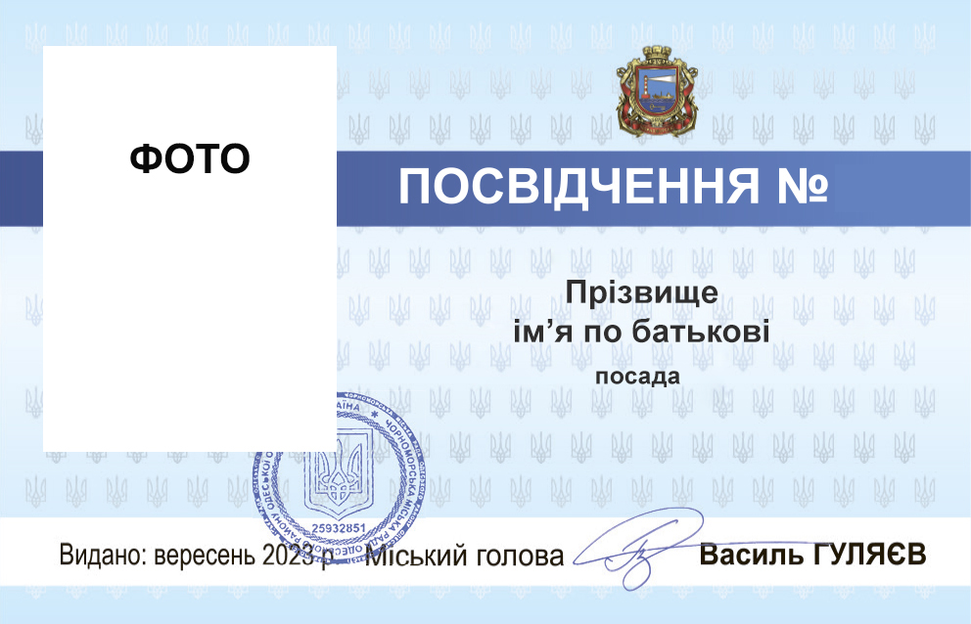

Начальник служби персоналу Світлана ВАРАБІНА

Додаток 3 до рішення
виконавчого комітету Чорноморської міської ради
від ________2023 №

ЗРАЗОК
Журналу реєстрації посвідчень посадових осіб структурних підрозділів виконавчого комітету та виконавчих органів Чорноморської міської ради Одеського району Одеської області

№  п/п | Номер  посвідчення | Прізвище, ім’я, по батькові посадової особи, якій видане посвідчення | Дата видачі посвідчення | Підпис про отримання посвідчення | Дата та  підпис про повернення посвідчення | Відмітка про знищення посвідчення

Начальник служби персоналу Світлана ВАРАБІНА

ПОГОДЖЕНО:

Керуюча справами виконкому Наталя КУШНІРЕНКО

Начальник УДРП та ПЗ Дмитро СКРИПНИЧЕНКО

Уповноважений з антикорупційної діяльності Микола ЧУХЛІБ

Начальник загального відділу Ірина ТЕМНА

Виконавець: Світлана ВАРАБІНА

Розсилка:
Виконком - 2
Служба персоналу - 1

ПОЯСНЮВАЛЬНА ЗАПИСКА
до проєкту рішення «Про затвердження Положення про службове посвідчення посадових осіб структурних підрозділів виконавчого комітету та виконавчих органів Чорноморської міської ради Одеського району Одеської області, опис службового посвідчення та затвердження журналу реєстрації таких посвідчень»

З метою забезпечення виконання службових обов’язків посадовими особами структурних підрозділів виконавчого комітету та виконавчих органів Чорноморської міської ради Одеського району Одеської області, керуючись статтями 40, 59 Закону України “Про місцеве самоврядування в Україні”, пропонується затвердити «Положення про службове посвідчення посадових осіб структурних підрозділів виконавчого комітету та виконавчих органів Чорноморської міської ради Одеського району Одеської області, опис службового посвідчення та затвердження журналу реєстрації таких посвідчень».

Начальник служби персоналу Світлана ВАРАБІНА

